Пресс-Релиз

«КИНОСЛОВО» и «ART PICTURES»

представляют


фильм «ДУХLESS. Конец гламура»

по мотивам бестселлера Сергея МИНАЕВА




Режиссер – Роман ПРЫГУНОВ
Продюсеры – Петр АНУРОВ, Дмитрий РУДОВСКИЙ, Федор БОНДАРЧУК
Автор сценария – Денис РОДИМИН
Оператор – Федор ЛЯСС

Данила КОЗЛОВСКИЙ – в роли Макса
Артем МИХАЛКОВ – в роли Вадима
Мария АНДРЕЕВА – в роли Юли
Михаил ЕФРЕМОВ – в роли Кондратова
Сергей БЕЛОГОЛОВЦЕВ – в роли Гулякина
Артур СМОЛЬЯНИНОВ – в роли Авдея
Артем ТКАЧЕНКО – в роли Мистера Икс
Игорь ВОЙНАРОВСКИЙ - в роли Пархоменко

А также известные рестораторы, телеведущие, модельеры и прочие светские персонажи в ролях самих себя.

Партнеры проекта: BACARDI, PLAYBOY, «Независимость», GUERLAIN

Жанр – драма
Хронометраж - 105 мин
Бюджет - 84 млн рублей
Съемочный период - сентябрь – ноябрь 2009 года – декабрь 2010
Релиз – осень 2011

Синопсис

Модные клубы, офисы из стекла и бетона, спортивные автомобили, закрытые вечеринки, наркотики, алкоголь, девушки на любой вкус, люди из списка "Forbes", очереди в бары… Это Москва, нулевые... И ее главный герой - Макс - 30-летний топ-менеджер. Успешный, неглупый, богатый. Типичный участник марафонского забега под девизом "бери от жизни все", где главное - не победа, а участие. Некогда останавливаться и задумываться. Скорость движения жизни слишком велика…
В ближайшем будущем Максу светит место директора российского филиала крупного мирового банка. Но чтобы не было так скучно, он на пару с другом становится совладельцем нового ночного клуба, заводит роман с моделью, и становится главным героем светских репортажей. Он - герой нашего времени. Он - владелец жизни. И он в этом уверен. Cлишком уверен.
По мотивам самого скандального романа десятилетия.

"Духless" Сергея Минаева был опубликован в 2006 году и посвящен "поколению 1970-1976 годов рождения - такому многообещающему и такому перспективному. Чей старт был столь ярок, и чья жизнь была столь бездарно растрачена".

КИНОСЛОВО

Компания «КИНОСЛОВО» преобразована в январе 2006 года из известной Киностудии «СЛОВО», основанной в 1987 году Валентином Черных, и является ее правопреемницей.
Сегодня «КИНОСЛОВО» - это одна из самых динамично развивающихся независимых продюсерских компаний, занимающаяся производством кино.
В группу компаний «КИНОСЛОВО» входит подразделение «КИНОСЛОВО-TELEVISION», которое занимается производством телефильмов и сериалов для ведущих российских телеканалов.
Произведенные фильмы:
«Ночные сестры», реж. А.Мурадов (2007)
«Эффект домино», реж С.Артимович (2009)
«Я покажу тебе Москву», реж. А.Котт (2009)
«Месть» -(2008)
«Посторонний»
«Случайный попутчик» (2006)
«Так бывает» (2006)
«Танец живота» (2007)
«Один день» (2008)

АРТ ПИКЧЕРЗ СТУДИО

Кинокомпания «Арт Пикчерс» была основана в 1992 году. В 2005 году «Арт Пикчерс» приобрела статус кинокомпании и вследствие ребрендинга получила название «Арт Пикчерс Студия». Первым самостоятельным опытом компании в кинопроизводстве стал полнометражный режиссерский дебют Федора Бондарчука «9 рота», ставший лидером отечественного кинопроката и собравший целый урожай призов. Затем последовали фильмы «Жара», «Обитаемый остров. Фильм первый», «Обитаемый остров. Схватка», «Фобос. Клуб страха».
В 2009 году «Арт Пикчерс Студия» создала на своей базе прокатное подразделение - компанию «Арт Пикчерс Медиа», которая занимается кинотеатральной, телевизионной и DVD-дистрибуцией фильмов «Арт Пикчерс Студии», а также картин западных и отечественных студий.
В 2010 году «Арт Пикчерс Студия» объединила свои усилия с кинокомпанией «Централ Партнершип» в производстве романтической комедии «Два дня» (реж. Дуня Смирнова, в ролях Федор Бондарчук, Ксения Раппопорт), а в производстве фильма «Духless», сюжетной основой к которому послужил бестселлер 2006 года - роман Сергея Минаева «Духless. Повесть о ненастоящем человеке» (реж. Роман Прыгунов, в ролях Данила Козловский, Сергей Белоголовцев) - с компанией «Кинослово».
В ближайших производственных планах «Арт Пикчерс Студии» - комедия «Одноклассники.ru» (реж. Павел Худяков), детектив «Winter Queen» (реж. Федор Бондарчук, в гл. ролях Мила Йовович), военно-историческая драма в 3D «Сталинград» (реж. Федор Бондарчук).

…И сегодня, когда государство,СМИ, общественность пытаются бороться с основными пороками общества:бездуховностью и лжедувностью, коррупцией, произволом чиновников и милиции, пьянством и наркоманией, равнодушием и попустительством, мы чувствуем насколько актуален и современен наш фильм.

(Создатели фильма)

PR-директор  Елена Слатина +7 925 502 3525  lenaslatina@yandex.ru | Сайт фильма: http://duhlessfilm.ru/  Facebook

ИСТОРИЯ НАЧАЛА КОНЦА ГЛАМУРА

Конечно, проект «Духless. Конец гламура» начался с романа Сергея Минаева. Книга, проданная миллионным тиражом, мгновенно привлекла внимание кинематографистов, которые находятся в вечном поиске современного материала. За право приобрести права боролись несколько известных студий. В результате права купил продюсер Петр Ануров.

«Книга заинтересовала меня своим широким распространением, попаданием в нерв, - говорит Ануров. - Такие высокие тиражи были прецедентом, потому что книга – не детективная, не любовный роман. Нам показалось очень интересным перенести эту историю в полнометражное кино». «Издав книгу, я не думал о том, что она так заинтересует кинематографистов, - вспоминает Сергей Минаев. - И уж тем более о том, что права на нее вызовут такой ажиотаж, и что мне удастся продать ее за рекордную на тот момент сумму. Многие серьезные компании делали мне предложения. Мне даже дважды пришлось вернуть авансовый платеж».

Поскольку литературный материал довольно сложно переносится на язык кино, для создания сценария был приглашен профессиональный сценарист Денис Родимин. Работа над сценарием шла больше двух лет. История претерпела ряд изменений, в том числе и история развития персонажа. В повествовании появились новые герои и новые обстоятельства. Но все основные контексты истории Сергея Минаева были все же сохранены.

«Мы сразу договорились с Сергеем Минаевым о том, что он не налагает на нас никаких обременений, связанных с контролем за сценарием и участием в нем. – говорит Петр Ануров - Мы, конечно, советовались с Сергеем и продолжаем с ним советоваться, но никакого права вето ни у издательства, ни у Минаева нет. Кроме одного – оставить название книжки. Но мы и не собирались его менять». «Я принципиально поставил в контракт пункт о том, что я не лезу в кастинги и сценарии, - говорит Минаев. Я убежден в том, что пироги должен печь пирожкик, а сапоги тачать – сапожник. Если бы я умел писать сценарии, я помимо прав продал бы еще и сценарий».

«Мы надеемся, что у нас получится не экранизация в чистом виде, а некое самостоятельное произведение, - говорит Петр Ануров. - Мы хотим рассказать не просто историю менеджера и поколения нынешних 30-летних, сколько некую вечную историю героя среднего возраста: его вечного бега по жизни, вечного поиска духовных ценностей…. Такие сюжеты волновали людей во все времена. Не случайно ярые критики Минаева находили в нем заимствование из «Онегина», из Лермонтова. Мы надеемся, что нам удалось выстроить человеческую историю персонажа, в котором есть трагизм, есть лирика, есть спасение. Именно этим от отличается от героя книги.»

Режиссером проекта стал Роман Прыгунов: «Он – один из самых талантливых, но при этом пока не до конца реализованных режиссеров своего поколения» – говорит Ануров.

«Мы хотим рассказать честную историю о поколении 25-, 30-летних людей, об их стиле жизни, их личностных и корпоративных проблемах, о любви и предательстве, - говорит Роман Прыгунов. - Герой нашей картины живет с ощущением, что имеет все, а на самом деле не имеет ничего; он идет по жизни легко и ненапряжно. Так хотят жить многие, и так живет большинство, предпочитая забыть, что другая сторона этой беззаботности – размытые моральные и этические ориентиры…»

Кастинг картины тоже оказался непростым. На роль Макса пробовались, наверное, все артисты Москвы и Петербурга в возрасте 25-35 лет. В результате, выбор пал на Данилу Козловского. «Этот выбор состоял из нескольких слагаемых, - рассказывает Петр Ануров. - Во-первых, хотелось не поддаться искушению и не взять звезду ради звезды – известного шоу-мена или светский персонаж, который априори привлечет зрителя в кинотеатры. Потому что за этим ярким ходом может стоять опасность провала сложной, драматической роли. Герой идет по картине из кадра в кадр. Если не получится роль – не получится и фильм. Мы искали талантливого профессионального актера. Данила Козловский блестяще показал себя на пробах и заинтересовался проектом».

«Поначалу я вообще не понял, зачем они взяли Козловского, - говорит Минаев. - но потом, когда мне прислали первые фотографии, я понял, что Данила довольно сильно похож на тот типаж, который я описывал».

"У Макса, конечно, моя внешность, тут никуда не денешься, и мы с ним почти ровесники, но характеры у нас разные, интересы и занятия тоже - говорит Данила Козловский. - И круг общения, само собой. Так что, с одной стороны, его история лично ко мне почти не имеет отношения. А с другой - имеет, и прямое. Ведь она про то, что за некоторые заблуждения приходится заплатить без скидки, что растратить себя легко, а выпрыгнуть из пустоты, в которую сам себя загнал, сложно. Что если жизнь решит хорошенько тебя встряхнуть, чтобы привести в чувство, то может и не ограничиться одним ударом по голове, а проведет целую серию ударов, и нужно их выдержать, избежать нокаута. Нет человека, которого бы все это не касалось".

К моменту начала съемок за плечами у Козловского было несколько главных ролей в кино и в одном из лучших театров страны – Малом Драматическом театре под руководством Льва Додина. «У Данилы, безусловно, есть актерские мускулы, - говорит Ануров. – И мы надеемся, что после нашего проекта в его карьере наступит новый этап. Что он, как говорится, - выстрелит. Потому что роль Макса дает возможность актеру стать героем поколения». «Кроме того, мы надеемся, - говорит Дмитрий Рудовский, - что зрителю будет интересно увидеть свежее лицо на экране. Несмотря на возрастающую с каждым днем популярность Данилы, он не играл еще таких ролей. Ему интересно это играть, и зритель не может не загореться от азарта актера».

"Книжка была модной, - вспоминает Козловский, - ее прочитали или хотя бы пролистали многие, и если эти люди пойдут в кино - а мы бы, конечно, этого хотели,- то каждый из них понесет туда с собой свои впечатления от повести, а значит, затащит в зал и своего Макса, которого себе представил и только его считает настоящим. Наша задача - за полтора часа переубедить их, заставить всех или хотя бы большинство поверить, что настоящий Макс - наш. Эту задачу решать интереснее, чем с умным видом портретировать героя нашего времени или его антигероя".

Роман «Духless» был, пожалуй, самым скандальным произведением первого десятилетия XXI века, за которым до сих пор тянется как позитивный, так и негативный шлейф. Как и за его автором – Сергеем Минаевым. Создатели фильма изначально отдавали себе отчет во всех рисках, связанных с экранизацией романа. Но ведь кинематограф – это самый рискованный бизнес из всех существующих на свете. Кто не рискует – тот кино не снимает.

«Этот проект для нас – вызов: себе, сообществу, рынку, зрителю, - говорит Ануров. «Духless» стал для нас серьезным стрессом, задача была очень непростой, но тем интереснее было ее решать. Мы получаем огромное удовольствие от создания этого фильма, и, разумеется, надеемся разделить это удовольствие со зрителями».

«На героя фильма, тридцатилетнего Макса, события, происходящие в фильме, сваливаются как снежный ком, и есть два варианта – либо он, либо его… - рассказывает Прыгунов. - Нам бы хотелось думать, что, как и у нашего героя, у каждого есть шанс что-то увидеть свою жизнь на нее под другим углом и что-то изменить в своей жизни…»

«Смею надеяться, что фильм станет событием и соберет хорошую кассу. – говорит Сергей Минаев. - И абсолютно уверен, что за 4 года с момента выхода книги, ее содержание не потеряло актуальности. Тираж книги за это время уже перевалил за миллион. Она переведена не несколько языков и опубликована в Германии, Австрии, Швейцарии, а также в Болгарии и еще в каком-то соцлагере. И хотя вокруг моей персоны копья ломаются уже пятый год, совершенно очевидно, что «Духлесс» не просто хорошо продается, он стал общественным явлением. Раз о нем говорят, значит он актуален».

СОЗДАТЕЛИ

Петр АНУРОВ – продюсер
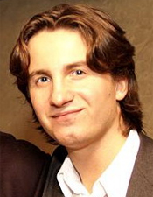
Родился 13.ноября 1978 в Москве. В 1999 году окончил экономический факультет ВГИК. 1999-2004 г – директор группы, продюсер, руководитель кинодепартамента компании «Парк Продакшн». С 2006 года – генеральный продюсер компании «КИНОСЛОВО». Член Гильдии продюсеров России. Член Союза кинематографистов России
Кино: Арийская пара (США, Великобритания) (2004),
сериал «Диверсант» линейный продюсер (2004), «Сватовство» (2005), «Случайный попутчик» (ТВ) (2006), «Так бывает» (2006), «Ночные сестры» (2007), «Один день» (ТВ 2007), «Посторонний» (2007), «Танец живота» (2007), «Месть» (ТВ) (2007), «Эффект домино» (ТВ) (2008), «Я покажу тебе Москву» (ТВ, 2008).

«Роман Сергея Минаева вышедший три года назад и ставший настоящим бестселлером на наш взгляд не только не устарел, но и приобрел новое звучание в связи с кризисом. Борцы с гламуром могут быть рады – по нему нанесен огромный удар. Но человеческая природа: зависть, падение нравов, тщеславие, надежда и проявляющаяся любовь – не меняется веками. В сценарии, написанном автором «Бумера» Денисом Родиминым получился уникальный для нашего кино сплав сумасшедшего драйва, модной стилистики рассказа, интересной скандальной фактуры и близкой каждому человеку темы морального выбора, поиска себя в современном мире, вещей, которые заставляют задуматься».

Дмитрий РУДОВСКИЙ - продюсер
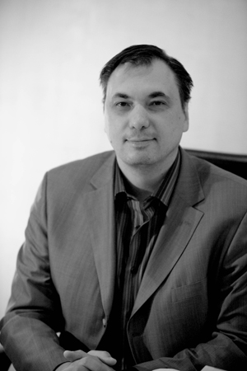
Родился 4 декабря 1962 года. Окончил испанское отделение Московского государственного педагогического института иностранных языков (МГПИИЯ) им. Мориса Тореза, затем – Высшие курсы сценаристов и режиссеров. Работал редактором Главного управления внешних сношений (ГУВС) Гостелерадио СССР; журналистом АПН в редакции стран Латинской Америки; редактором отдела стран Азии, Африки и Латинской Америки Дирекции международных связей ВГТРК; режиссером программы «Клуб кинопутешественников»; выпускающим режиссером ТО «Новая студия»; режиссером программы «Империя зрелищ» (корпорация «Овация», НТВ); режиссером Студии научно-популярных и просветительских программ РГТРК «Останкино»; режиссером и сценаристом программы «Я – телохранитель» (НТВ); режиссером спецпроектов «Ассоциации спутникового телевидения»; генеральным продюсером ТРВК «Московия».
Фильмография:
«9 рота» (линейный продюсер)
«Жара» (продюсер)
«Обитаемый остров» (продюсер)
"Фобос" (продюсер)
“Мы вошли в проект, когда уже довольно большая часть была снята. Мы увидели в нем остросоциальное кино талантливого режиссера и сильный актерский состав. Сценарий написан по книге, ставшей бестселлером - то, что происходит в фильме, касается большинства наших современников. Бездуховность - один из главных недугов современного общества. Зрителям фильм может быть интересен выводами авторов картины, можно ли спастись от бездуховности”.

Федор БОНДАРЧУК – продюсер

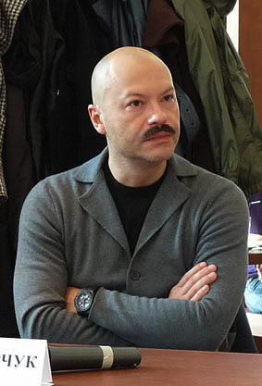
Родился 9 мая 1967 года в Москве. Родители – Сергей Бондарчук (режиссер, актер) и Ирина Скобцева (актриса), дебютировал в кино в ранней юности: сыграл царевича Дмитрия в фильме «Борис Годунов». В 1991 закончил ВГИК (мастерская Юрия Озерова) и вместе с другом детства Степаном Михалковым создал продюсерскую компанию "Art Pictures Group", которая занималась производством музыкального видео и рекламы. Снял больше сотни музыкальных и рекламных видеороликов, в том числе клипы А. Пугачевой, К.Орбакайте, Л.Гурченко, Н. Ветлицкой, В.Преснякова, В.Меладзе, Ф.Киркорова, А.Варум и Л.Агутина, А.Свиридовой, группы «Моральный Кодекс», «Smash!!», «Ногу свело», «Фабрика», «Токио» и др.

Роли в кино: «Сталинград» (1989), «Бесы» (1992), Кризис среднего возраста» (1997), "Восемь с половиной долларов" (1999), «Даун-Хаус» (2001), «Кино про кино» (2001); «Мужская работа» (2001); «В движении» (реж. Ф.Янковский), «Свои» (2003), «Жара» (2006); «7 кабинок» (2006), «Я остаюсь» (2007), «Артистка» (2007), «Тиски» (2007), «1814» (2007), «Адмирал» (2008), «Обитаемый остров» (2009), «Самый лучший фильм 2» (2009), «Псевдоним для героя» (2010), «Пирамммида» (2010).
Режиссерские работы: «9-ая рота» (2005), «Обитаемый остров» (2008), 2Обитаемый остров. Схватка» (2009).
Продюсерские работы: «В движении» (2002), «Жара» (2006), «Фобос. Клуб страха» (2010)

"Роман Минаева был издан несколько лет назад, и до сих пор книгу обсуждают, сравнивают, хвалят, ругают, равнодушных в принципе нет. Думаю, что и фильм будет так же в центре зрительского внимания. Мне очень интересен этот проект, здесь есть все составляющие хорошего фильма: качественная литературная основа, интересный сценарий, отличный режиссер и мощный актерский состав".

Денис РОДИМИН – автор сценария
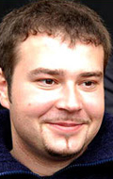
Родился 11июня 1974 в Москве. В 1994 г. Окончил школу анимационной кинематографии, получив диплом художника-мультипликатора. В 2000 г. – окончил сценарный факультет ВГИКа (мастерская Ю.Арабова и Т.Дубровиной)
Написал сценарии к фильмам - «Триумф» (2000), «Бумер» (2003), «Теория запоя» (2003), «Бумер. Фильм второй» (2006), «Никто не знает про секс» (2006), «Жестокость» (2007), «Муж на час» (ТВ) (2007), «Олимпус инферно» (2009).
Был соавтором сценариев сериалов «Большая прогулка» (2005), «Рекламная пауза» (2006), «От любви до кохання» (2008), «Правило лабиринта: плацента» (2009)
Поставил как режиссер фильм «Бес» (ТВ) (2008)
Выступил как сопродюсер проектов «Ты мне снишься…» (ТВ) (2007), «Мертвые души» (2008), «Месть: обратная сторона любви» (ТВ) (2008).

Роман ПРЫГУНОВ – режиссер-постановщик
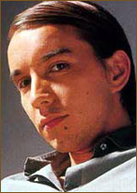
Родился 26 мая 1969 в Москве.
Снял множество видеоклипов (Земфира, Фриске) и рекламных роликов
Снял фильмы «Одиночество крови» (2002), «Индиго» (2008).

«Мы хотим рассказать честную историю о поколении 25-30 летних людей, об их стиле жизни, их личностных и корпоративных проблемах, о любви и предательстве. Один из ключевых моментов этой истории в том, что в абсолютно правдиво отображенных реалиях сегодняшней Москвы мы обнаружим своего рода перевертыш – яркие фигуры общества на самом деле - фальшивки. Мы не будем никого поучать – мы лишь покажем, как все есть на самом деле. Покажем с легкостью и юмором»

Федор ЛЯСС – оператор.

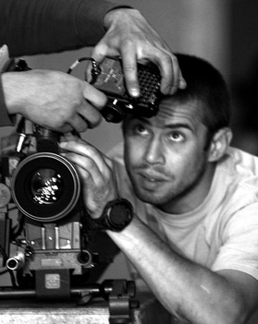
Род. 25.01.1979 в Москве. В 2001 г. закончил ВГИК, а также The KODAK Cinematography Workshop, Paris (2002) и Feature Film Lighting Workshop, Rockport, USA (2003). Лауреат молодежной премии «Триумф» (2009), а также приза Sopot Film Festival за короткометражный фильм “Krople”, реж. Н.Хомерики (1999)

Снял фильмы «Мертвые дочери» (2007), «Путевой обходчик» (2007), «Визит мушкетера» (видео) (2008), «Калейдоскоп» (2008), «Беляев» (2009), «Короткое замыкание» (2009), «Обстоятельства» (2009), а также сериалы «Адвокат» (2004-2008), «Бальзаковский возраст, или все мужики сво…» (сезон 2004, 2005).

«Я не могу сказать что кино - это главное в моей жизни. Энергию, которая дает мне возможность заниматься творчеством я беру не из фильмов, а из музыки, из книжек и от других людей. Снимая фильм про своих современников делаешь нечто, в чем сильно выражено твое отношение, это что то очень персональное, и это персональное в значительной степени определяет стиль».

АКТЕРЫ

Данила КОЗЛОВСКИЙ

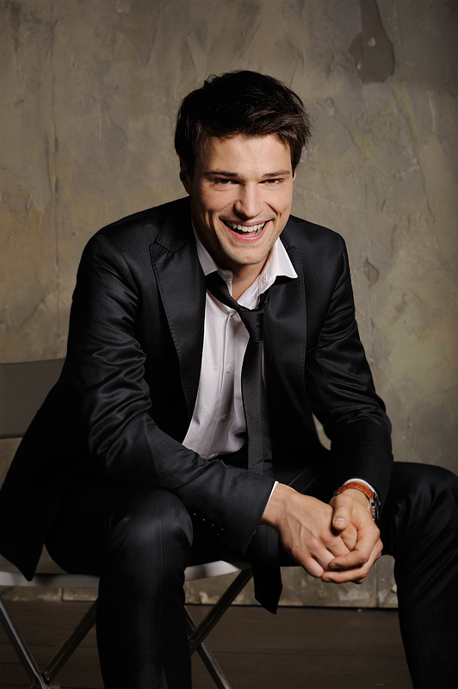
родился 3 мая 1985 г. в Москве. В 2002 году окончил Кронштадтский морской кадетский корпус.

В 2007 г. окончил СПбГАТИ (курс Льва Додина). Состоит в труппе Малого Драматического театра (Театр Европы, Санкт - Петербург).

Кино: “Garpastum” (2005), «Преступление и погода» (2007), «Мы из будущего» (2007), «Весельчаки» (2009), «Гамлет. История продолжается» (2010), «Москва, я люблю тебя» (2010), «Одиночка» (2010), «Шпион» (2011), «Мишень» (2011), «Пять невест» (2011).

Сериалы - «Завещание Ленина» (2007), «Покушение» (2011)

«У книги, по которой мы делаем фильм, был подзаголовок "повесть о ненастоящем человеке". Я понимаю, что имел в виду автор, но хочу сделать Максима человеком настоящим, и сам имею в виду, конечно же, не "пример для всех" и не "образец для подражания". Настоящим - значит, живым. Я не думаю о том, герой он нашего времени или не герой. Мне важно, чтобы его и мои ровесники смогли бы в нем узнать себя, пускай даже они не служат менеджерами, не вписаны в светскую тусовку, и вообще от всего этого далеки. Если они себя узнают, если случившееся с Максим их заденет, значит, все было сделано нами не зря».

Артем МИХАЛКОВ

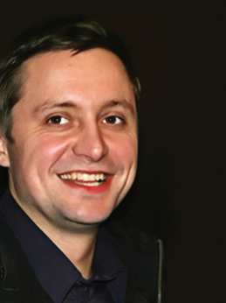
род. 08.12.1975 г. в Москве. Окончил режиссерский факультет ВГИКа (мастерская М.Хуциева). В 1992-1993 учился в американском колледже в Италии.
Дипломант фестиваля «Святая Анна», МКФ «Молодость» и призер МКФ в Сан-Пьер-де-Корпс (Франция) за короткометражный фильм «Остановка» (1999). Работал ассистентом режиссера на картине «Сибирский цирюльник» (1997-1999), автор клипа «Ребята с нашего двора» (ЛЮБЭ). Режиссер документально-художественного фильма «Страсти по России» (2003 г.). Осуществил большой телевизионный проект по графическому оформлению телевизионного канала «Санкт-Петербург, 5 канал». Выступил одним из организаторов и создателей музыкальной акции «Прорыв 2000».

Режиссер документально-исторического сериала «Библиотека русской классики» по заказу Правительства Москвы с участием С.П. Никоненко (2004 г.). В 2006 году к столетию подводного флота России снял документальный фильм «Загадка Черного принца» (РТР), в 2007-ом - документальный фильм «Поезд №1: Красная стрела» (РТР). Режиссер и автор сценария новеллы «Работа» альманаха «Москва, я люблю тебя» (2010), в 2009ом был ведущим программы «Легенды видеосалонов» на НТВ, в 2010- ведущим программы «Interсеть» на СТС.

Кино: «Две луны, три солнца» (1998), «Сибирский цирюльник» (1998), «72 метра» (2004), «9 рота» (2005), «Жара» (2006), «Путь» (2009), «Московские истории» (2009), «Утомленные солнцем-2: Предстояние» (2010), «Снег на голову» (2010), «В лесах и на горах» (2010), «Москва, я люблю тебя!» (новелла «Настоящая жизнь») (2010), «Пирамммида» (2011).
Сериалы – «Участок» (2003), «Бальзаковский возраст, или все мужики сво…» (2004), «Петя Великолепный» (2006), «О тебе» (2007), «Леса-горы» - главная роль (в производстве – 2010 г.).

«История, которая рассказывается в этом фильме, происходит во время «взросления» моего поколения. В основу сценария положен роман автора, относящегося к моему поколению. Снимать, сниматься и смотреть этот фильм будут мои ровесники – для меня это очень важно и интересно. Думаю, фильм будет очень искренним и убедительным, потому что говорить в нем мы будем о том, что знаем!»

Мария АНДРЕЕВА

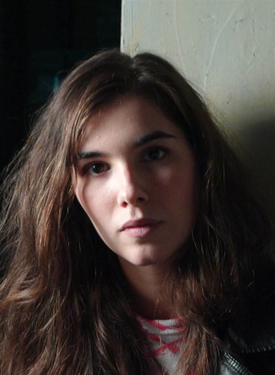
род. 12.07.1986 г. В Кировограде. В 2007 окончила ВТУ им. Щепкина (курс О.Соломиной, Ю.Соломина), с 2007 – актриса Малого театра и студии при Мастерской Петра Фоменко.

Кино: «Любовь неизведанного пространства» (2006) (в 2008-ом фильм вышел в прокат в Америке под названием «Перестройка»), «Обрыв» (2007), «Ностальгия по будущему» (2008), «Наследство» (2008), «Книга мастеров» (2009), «Обрыв» (2010).

«Есть два способа "поговорить с читателем или зрителем". Первый - это когда автор дарит человеку мечту, чудо, фантазию, некую сладкую иллюзию жизни, а второй - это когда автор вскрывает человеческую суть, боль, отражает реальность происходящего вокруг. И у этого материала есть возможность обратить внимание людей к осознанию себя и того, что вокруг них. Этот способ может быть в чём-то неприятен, жёсток, но в нём есть большая честность - и это мне близко по духу».

Михаил ЕФРЕМОВ

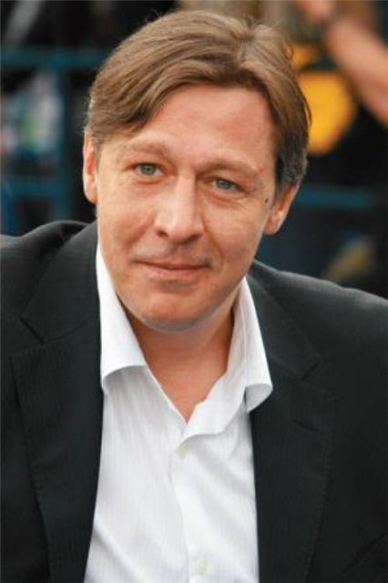
род. 10.11.1963 в Москве. Заслуженный артист РФ (1995). В 1987 г. Окончил Школу-студию МХАТ и возглавил театр-студию «Современник-2», в 1991-1996 состоял в труппе МХАТ им.Чехова.

Кино: «Когда я стану великаном» (1978), «Благородный разбойник Владимир Дубровский (1989), «Мужской зигзаг» (1992), «Кризис среднего возраста» (1996), «Досье детектива Дубровского» (1999), «Романовы. Венценосная семья» (2000), «Праздник» (2001), «В движении» (2002), «Антикиллер» (2002), «Антикиллер 2. Антитеррор» (2003), «Небо. Самолет. Девушка» (2003), «Русское» (2004), «9 рота» (2005), «Статский советник» (2005), «Охота на пиранью» (2006), «Заяц над бездной» (2006), «12» (2007), «Параграф 78» (2007), «Ленинград» (2007), «Артистка» (2007), «День выборов» (2007), «Путешествие с домашними животными» (2007), «Ирония судьбы. Продолжение» (2007), «Индиго» (2008), «Самый лучший фильм 2» (2008), «Книга мастеров» (2009), «Какраки» (2009), «Антикиллер Д.К.» (2009), «Черная молния» (2009), «Кошечка» (2009), «Утомленные солнцем-2» (2010), «Одноклассники» (2010).

Сериалы: «Каменская» (1999), «Граница. Таежный роман» (2000), «Убойная сила – 5» (2003), «Участок» (2003), «Диверсант» (2004), «Московская сага» (2004), «Золотой теленок» (2006), «Девять неизвестных» (2006), «Офицеры» (2006), «Диверсант. Конец войны» (2007), «Тяжелый песок» (2008), «Гаражи» (2010), «Котовский» (2010)

Сергей БЕЛОГОЛОВЦЕВ
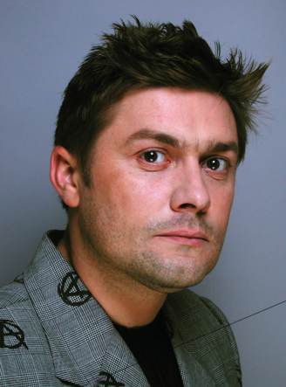
Родился 2 апреля 1964 во Владивостоке. Окончил Московский Горный институт, работал горным мастером на Дальнем Востоке. Телевизионную карьеру начал в программе «Великолепная семерка» (Первый канал) - сначала в качестве автора сценария, затем ведущего.

Также в качестве автора сценария работал в программах «Титры и спецэффекты» (РТР), «Спокойной ночи, малыши!» (Первый канал), «Оба-на!» (НТВ). Один из создателей и ведущих актеров юмористических шоу «Раз в неделю» (РТР), «Назло рекордам!», «ОСП-студия», ситкомов «33 квадратных метра» и «Дачные истории»(1996-1999 ТВ-6, 2000 – РТР, 2002-2004 – СТС). В 2004-2005 – ведущий программы «Спасите, ремонт!» (СТС), в 2006 - телевикторины «Загадки шоу-бизнеса» (ТНТ), в 2007-2008 – программ «Ступени» и «Зарядка с чемпионом» (РТР). Участник телепроекта «Цирк со звездами» (2008,Первый канал). Обладатель Всероссийской премии ТЭФИ.)

Кино: «Цвет неба» (2006) – главная роль, «Крыша» (2009), «Два Антона» (2009)
Сериалы: «33 квадратных метра» (1998 – 2005), «Афромосквич» (2004) «Моя прекрасная
няня» (2004-2006), «Вся такая внезапная» (2007), «Папины дочки» (2007-2009).

«Я считаю, что «Духлесс» - это первый заслуживающий внимание роман о современном человеке средних лет, о его жизни и переживаниях. Не могу сказать, что мне близок главный герой этого повествования, но в персонажах романа я четко узнавал своих современников, людей с которыми я общаюсь, встречаюсь и дружу. Экранизация этой истории мне интересна. Любая хорошая экранизация – это хорошо. А у нас, я надеюсь, будет хорошая. А еще мне очень симпатичны люди, которые принимают участие в создании этой экранизации, и, особенно, Роман Прыгунов - у него есть очень хороший, но не реализованный потенциал, и из него может получиться хороший мастер, режиссер. Его первый фильм «Одиночество крови» я считаю одним из самых стильных триллеров постсоветского кино – незаслуженно обойденный вниманием.
А еще очень приятно, что удастся съездить в Питер и, я надеюсь, наконец-то побродить по Эрмитажу»

Артур СМОЛЬЯНИНОВ
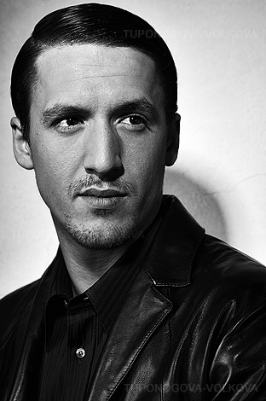
Родился 27 октября 1983 в Москве. В 2004 закончил РАТИ (мастерская Л.И.Хейфеца). С 2006 г состоит в труппе театра «Современник». Лауреат премии «Лучший актер-подросток» за роль в фильме «Кто, если не мы» на фестивале в Артеке (1998), лауреат молодежной премии «Триумф» (2007). Входит в совет попечителей фонда «Подари жизнь».

Кино: «На заре туманной юности» (1997), «Кто, если не мы» (1998), «Триумф» (2000), «Шик» (2003), «Папа» (2003), «Марс» (2004), «9 рота» (2005), «Жара» (2006), «Последний забой» (2006), «Фартовый» (2006), «1612» (2007), «Русалка» (2007), «Stories on human rights» (2008), «На краю стою» (2008), «Нирвана» (2008), «Тот, кто гасит свет» (2008), «Будь со мной» (2009), «Книга мастеров» (2009), «Я» (2009), «Утомленные солнцем 2» (2010), «Ирония любви» (2010), «Елки» (2010), «Пирамммида» (2010), «Darkest hour» (2011).

" Я играю Авдея, лидера некой радикальной группировки, чьи творческие методы достаточно жесткие: группировка проводит скандальные, провокационные акции в общественных местах... Моего героя в романе Минаева нет, он придуман сценаристом Денисом Родиминым, и у него все очень противоречиво с убеждениями. Играть его интересно".

Артем ТКАЧЕНКО
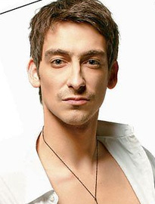
Родился 30 апреля 1982 года в Калининграде. В 2003 г. окончил Театральное училище им. Щепкина.

Кино: "Даже не думай 2: Тень независимости" (2004), "Мечтать не вредно" (2005), "Меченосец" (2006), "Ненасытные" (2006), "В ожидании чуда" (2007), "Русский треугольник" (2007), «Родные и близкие» (2008), «Исповедь Дон Жуана» (2008), "Индиго" (2008), "Малая Москва" (2008), «Парни с Марса» (2009), «Парень с шоколадной фабрики» (2010), "Варенье из сакуры. Эпизод Первый: Японский Городовой" (2009).

Сериалы: " Бухта Филиппа" (2005), «Варвара» (2009), «Петровка 38: команда Петровского» (2009), «Комплекс полноценности (2010), «Небо в огне» (2010).

«Рома Прыгунов - мой друг, к тому же я уже снимался у него в «Индиго», поэтому мне изначально приятно было поработать с ним вновь. «Духлесс» - тема современная. Проблемы, которые будут затронуты в этом фильме, слишком актуальны в нашем молодом современном мире. Прежде всего – проблема выбора. И если хотя бы одному человеку фильм объяснит что-то важное про его жизнь – это будет отлично. А еще у меня здесь такая роль, каких мне еще не предлагали…. Мне предстоит сыграть трансвестита. Это же круто!»

Игорь ВОЙНАРОВСКИЙ
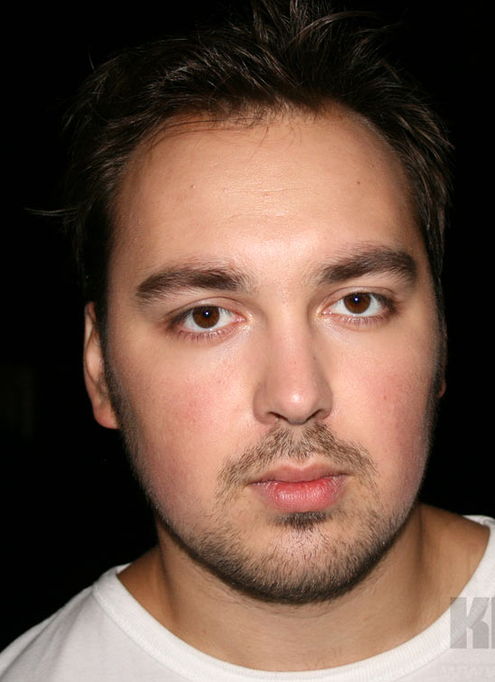
Родился 19 октбря 1983 в Москве. В 2004 окончил ВТУ им. Щукина (курс Е.Князева), с 2007 – состоит в труппе «Мастерской П.Фоменко»
Кино: «Тиски» (2007), «Стиляги» (2008)

«Уверен, что фильм вызовет много "шума" в сознании людей. Мы живем в удивительное время, когда многие вещи показывают свой истинный цвет. Кино - великая вещь, она оказывает сильнейшее влияние на людей. Надеюсь, этим фильмом нам удастся сделать мир чуть-чуть лучше. И, конечно, мы постараемся сделать все возможное, чтобы зритель, смотря наше кино, не думал о застрявшем куске попкорна во рту.

